
Beste mensen, het is weer tijd om u bij te praten!
BURGERFORUM….. Lokaal belang voorop!

Stappen die al zijn gezet………

Iedereen doet er toe en moet mee kunnen doen.
- Forse verlaging kosten verlenging gehandicaptenparkeerkaart
- Verenigingen gevraagd om mee te denken over hoe meer mensen mee kunnen doen aan een inclusieve samenleving

- Inzet van ervaringsdeskundigen om echt begrip te hebben en hun ervaringen te gebruiken om iedereen mee te laten doen
- Teletolk: een gebaren- of schrijftolk bij bellen naar de gemeente

Armoedebeleid & Inkomen
- Sneller in aanmerking voor inkomensondersteuning: De grens is verhoogd van 110 naar 120% sociaal minimum
- Alle regelingen voor ondersteuning op een rij gezet en breed bekend gemaakt via verschillende communicatiekanalen en met informatiebijeenkomsten
- Aansluiting bij de stichting Urgente Noden

Geef jongeren een stem
- Er is inmiddels een kinderburgemeester en kindergemeenteraad
- Het spel Democracity (democratie in spelvorm) voor de groepen 8 van de basisscholen is weer gestart
- Eigen honk voor jongeren bij de sportvelden in Losser (JAC)
- Een “Maaklab” om toffe dingen te maken (voor jong én oud)
- Jongeren met een hulpvraag 18+ hebben nu een woonplek
- Consultencykids is ingezet om kinderen en jongeren mee te laten praten (wat is nodig?) over het sociaal domein.
Boer en platteland
- Start pilot één loket in Noord Oost Twente verband waar boeren terecht kunnen voor informatie en vragen
- Onderzoek naar de mogelijkheden van groen gas in Losser: Wat kan de gemeente doen? Niet alleen als extra verdienmodel voor de boeren, maar ook huizen te kunnen voorzien van groen gas als alternatief voor elektriciteit.


En verder nog...het is maar een greep uit!
- De vrijwilligers dag heeft een andere opzet gekregen en is nu meer gericht om alle vrijwilligers in het zonnetje te zetten in plaats van de vrijwilligers prijzen.
- Mantelzorgondersteuning: Een mantelzorgdag en respijtzorg (logeermogelijkheid) om mantelzorgers even te ontlasten.
- Een bijeenkomst met Prorail en provincie over de toename van het goederenvervoer per spoor. Er komt ook nog een bewonersbijeenkomst in De Lutte.
- Buurtbus Glane: De aftrap zal waarschijnlijk april zijn.
- Ons “toffe peer” initiatief is uitgewerkt en de eerste boom als symbool tegen pesten zal binnenkort geplant worden bij een van de scholen.
- Windturbines: Burgerforum heeft zienswijzen/bezwaren ingediend tegen de plannen waar dat maar mogelijk was, zowel wat het project De Lutte als dat op Duits grondgebied (Aarnink) betreft.
- Diverse bouwplannen worden uitgevoerd of staan op de rol.
- Ontwikkelplein Fundament: Bij iedere vraag helpen zij graag.
- Onderwijs: Samenwerkingsagenda (inzet doorgaande leerlijn).

Daarnaast heeft BF intensief contact met de inwoners, zijn werkbezoeken afgelegd, hebben we cursussen gevolgd, de banden met de lokale partijen in de regio aangehaald en lijntjes gelegd met de provinciale staten….. en ja….ook veel vergaderd.
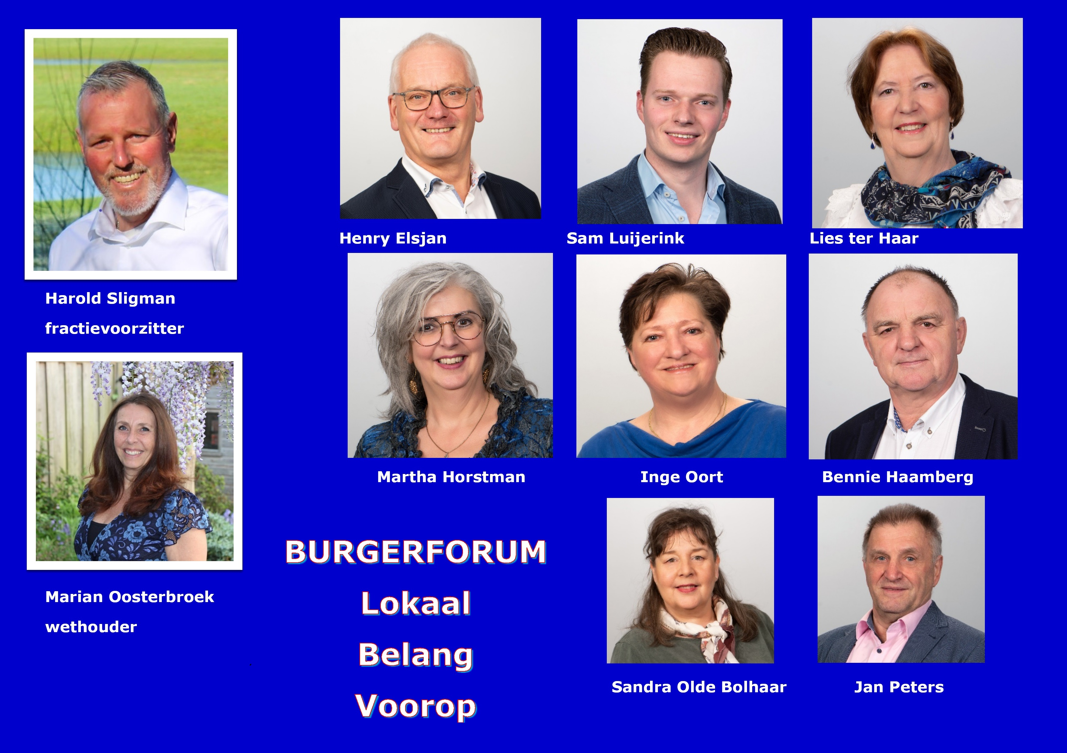
Wilt u meepraten, meedenken, een vergadering bijwonen ….laat het even weten en u bent van harte welkom!

info@burgerforum.com.
www.burgerforum.com Burgerforum Facebook, Twitter en Instagram

